Università degli Studi di Bari “Aldo Moro”

Dipartimento di Informatica

Corso di laurea in   
**Informatica e Tecnologie per la Produzione del Software**

Tesi di laurea in

**Cybersecurity**

**Definizione di Metodi e Tecniche per la Gestione del Rischio**  
Relatori:

**Chiar.mo Prof. Danilo CAIVANO**

**Dott.ssa Vita Santa BARLETTA**

Laureando:

**Nicola BALZANO**

Anno Accademico 2023/2024

**Indice**

Capitolo I 5

Introduzione 5

Capitolo II 7

Cybersecurity Knowledge Base 7

2.1 Internet of Things – Un mondo interconnesso 7

2.2 Cybersecurity – Cos’è e di cosa si occupa 8

2.3 Cyber Kill Chain – Cos’è e come usarla 8

2.4 APT e Indicatori 11

2.5 CPE – CVE – CWE – CAPEC – ATT&CK 12

2.6 MITRE ATT&CK Framework 14

2.7 MITRE ATLAS – Nuove tecnologie e nuove minacce 17

2.8 Mappatura CVE – ATT&CK 18

Lo Stato dell’Arte 20

2.9 Analisi di un reale attacco con MITRE ATT&CK 20

2.9.1 Reconaissance 21

2.9.2 Initial Acces 21

2.9.3 Exploitation 22

2.9.4 Lateral movement 22

2.9.5 Discovery 23

2.9.6 Defense evasion & Privilege Escalation 23

2.9.7 Execution 24

2.9.8 Impact 24

2.10 Attacchi Cyber – Analisi delle tendenze 26

2.10.1 Q2 2022 vs Q3 2023 26

2.10.2 Provenienza delle cyber minacce 27

2.10.3 Stime dei costi futuri 27

2.11 NIS2 – L’ultima normativa nel mondo cyber 28

Capitolo III 30

Sperimentazione 30

3.1 Dominio 30

3.1.1 Interfaccia per MITRE data 30

3.1.2 Tipo di dati manipolato 31

3.1.3 Ottimizzazione della memoria 31

Bibliografia 32

# Capitolo I

Introduzione

Nell'era digitale in cui viviamo, **l'informatica** e la **cybersecurity** sono diventate componenti fondamentali della nostra **esistenza** **quotidiana**. Questo legame inscindibile tra tecnologia e sicurezza informatica è al centro della presente tesi, che esplora non solo come l'informatica ha plasmato il mondo moderno, ma soprattutto come la cybersecurity è diventata una materia indispensabile per proteggere i dati e le infrastrutture che sostengono la nostra società. Il mondo sta andando incontro all’evoluzione, giorno dopo giorno, mese dopo mese, anno dopo anno. L’**evoluzione** però non è solo positiva: ogni scoperta può essere interpretata sia come un progresso benefico, sia come una possibilità di impiego dannoso.

Nell'ambito della sicurezza informatica, la distinzione tra uso **legittimo** e **malintenzionato** delle nuove tecnologie è delineata da una linea estremamente sottile. Per anticipare, identificare e difendere efficacemente le infrastrutture digitali dalle minacce emergenti, diventa cruciale adottare un approccio proattivo, che sia costantemente aggiornato. In questo contesto, ciò che distingue l'uso legittimo da quello malevolo non è tanto la **conoscenza** in sé, quanto piuttosto gli **intenti** che guidano il suo impiego. Le tecniche di attacco evolvono di pari passo con le tecnologie di difesa, generando un **ciclo** **continuo** di sfide e risposte. Questa dinamica impone agli esperti di sicurezza informatica di andare oltre la semplice reazione agli incidenti, spingendoli a prevedere e prevenire attivamente le potenziali minacce.

Adottare tale approccio multidisciplinare, che integra una profonda comprensione delle **tattiche**, **tecniche** e **procedure** (**TTP**) impiegate dagli aggressori con l'uso di strumenti all'avanguardia come l'**analisi** **comportamentale**, la **threat** **intelligence** e l'**apprendimento** **automatico**, consente di anticipare e neutralizzare le minacce informatiche prima che queste si trasformino in attacchi concreti e dannosi. La capacità di rilevare precocemente le anomalie e i potenziali pericoli, analizzando e interpretando i segnali deboli all'interno del vasto mare di dati generati dalle attività di rete, rappresenta un pilastro fondamentale nella costruzione di un ecosistema digitale resiliente e sicuro.

In questo contesto, l'obiettivo primario della presente tesi è esattamente quello di esplorare e delineare l'importanza di un approccio proattivo nella sicurezza informatica, attraverso l'analisi dettagliata delle strategie offensive e difensive, insieme all'**implementazione** **di soluzioni innovative per la prevenzione e il rilevamento** di ogni possibile minaccia conosciuta.

# Capitolo II

Cybersecurity Knowledge Base

Per acquisire una piena comprensione del panorama della cybersecurity e metodi per per la gestione del rischio, bisogna conoscere l’ambiente in cui ormai l’uomo da anni si muove e le tecnologie attualmente utilizzabili.



## Internet of Things – Un mondo interconnesso

Il concetto dell’**Internet delle Cose** [1] (**IoT**[1]) è alla base della vita smart[2] che l’uomo vive ogni giorno, descrive dispositivi dotati di sensori, capacità di elaborazione, software e altre tecnologie che collegano e scambiano dati con altri dispositivi e sistemi su Internet o altre reti di comunicazione.

La riflessione su chi detenga la vera conoscenza, se **siamo noi a esplorare il mondo o** se **è il mondo a scrutarci dettagliatamente**, assume un rilievo particolare nell'era attuale, dominata dalla presenza capillare di dispositivi connessi. Questi strumenti, progettati per agevolare la nostra esistenza, entrano nella sfera della nostra **privacy** per nostra stessa scelta, sollevando interrogativi imprescindibili: quali dati raccolgono su di noi? Con quale precisione possono anticipare i nostri interessi e desideri di acquisto? E come fanno a mappare così accuratamente le nostre routine quotidiane? Ancor più cruciale è comprendere le potenziali implicazioni legate alla divulgazione di queste informazioni personali.

Il compito della materia d’argomento di questo elaborato è proprio quello di rispondere all’ultima domanda.

## Cybersecurity – Cos’è e di cosa si occupa

La **Cybersecurity** [2]è una materia che ha il compito di **proteggere**, nel senso più ampio del termine, **infrastrutture** **digitali** come sistemi, reti e programmi software da attacchi informatici, finalizzati all’ottenimento, trasformazione, distruzione, di informazioni sensibili e/o interruzione di processi aziendali.

Al cuore della cybersecurity vi è la triade **CIA** [3] (Confidentiality, Integrity, Availability) che funge da pilastro per la sicurezza delle informazioni. Questo modello si prefigge di garantire la **riservatezza** (**Confidentiality**) proteggendo le informazioni sensibili dall'accesso non autorizzato, l'**integrità** (**Integrity**) assicurando che i dati non vengano alterati o distrutti in modo improprio, e la **disponibilità** (**Availability**) mantenendo l'accesso continuo e ininterrotto alle informazioni e ai sistemi per gli utenti autorizzati.

Insieme, questi principi formano il framework su cui si basano le strategie di difesa contro gli attacchi informatici, che puntano a violare queste fondamenta per infliggere danni o trarre vantaggi illeciti.

## Cyber Kill Chain – Cos’è e come usarla

Per poter prevenire che accada qualsiasi tipo di incidente in natura di sicurezza informatica, bisogna comprendere a pieno come questi vengono messi in atto. Il modello che descrive le fasi con cui avviene un cyber-attacco è stato concretizzato e definito come **Cyber Kill Chain** [8] (figura 1).

È fondamentale analizzare e capire in dettaglio la Cyber Kill Chain per implementare efficacemente misure di prevenzione e difesa. Questo modello, sviluppato per descrivere le fasi sequenziali di un attacco informatico, offre agli esperti di sicurezza una visione strutturata dei processi attraverso cui un aggressore pianifica e esegue un attacco.

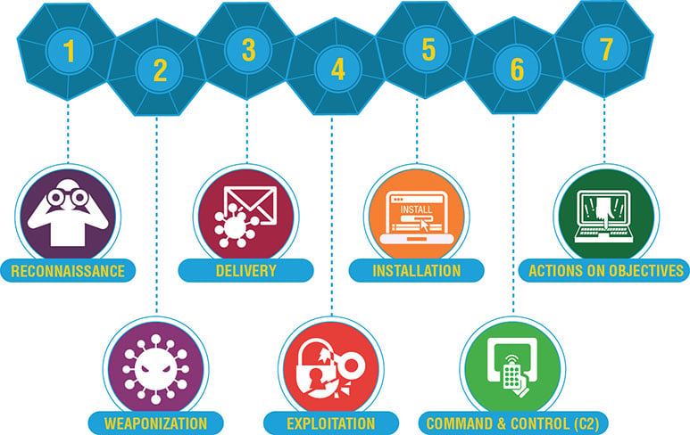

Figura 1: Fasi della Cyber Kill Chain

Le *fasi* di cui è composta la Cyber Kill Chain sono:

1. **Reconaissance**: volta a ottenere informazioni sulla vittima al fine di capire le modalità con cui agire successivamente. Può essere svolta in due modalità:
   1. ***Passiva***: utilizza metodi che non permettono all’individuo/organizzazione target di essere individuati (es. Domain Names, whois, Social Network).
   2. ***Attiva***: permette di ottenere un profilo del target più specifico ma potrebbe mettere in allerta la vittima (es. Port scanning and Services).
2. **Weponaize**: ha lo scopo di progettare il metodo con cui agire, tramite le informazioni ottenute precedentemente, progettando e sviluppando due componenti:
   1. ***RAT***: *Remote Acces Tool*, è la parte di software che permette di ottenere l’accesso al sistema target quando viene eseguita sul sistema target, solitamente anche chiamata *payload of cyber-weapon*.
   2. ***Exploit***: è lo script che permette di eseguire il RAT utilizzando vulnerabilità dei sistemi/software target, tramite l’utilizzo di *CVE*.
3. **Delivery**: la parte critica della catena per un attacker[3], l’*alto rischio* è dovuto alle possibili tracce che vengono lasciate dal cyber criminale. Nessun metodo permette di ottenere il 100% di successo in questa fase, ma anche un tentativo andato male permette di ottenere rilevanti informazioni sul target.
4. **Exploitation**: è la fase in cui vengono sfruttate le CVE per eseguire lo script sviluppato precedentemente, molte volte non è sufficiente un solo *exploit*, bensì si utilizzano *exploit kit[4]*.
5. **Installation**: prevede l’istallazione del RAT eludendo tutti i sistemi di sicurezza della vittima (ad es. Anti-Virus, Anti-Debugger, Anti-Emulation), tramite l’utilizzo di *Rootkit* e *Bootkit*, rendendo l’accesso ai sistemi della vittima persistente.
6. **Command & Controll (C2)**: in questa fase l’attacker riesce a comunicare con i sistemi infetti, negli anni sono nate differenti strutture per portare a termine questo step:
   1. ***Struttura Centralizzata***: classica *struttura client-server*, la limitazione consiste nel numero di risorse hardware/software disponibili nel *C2 Server*.
   2. ***Struttura Decentralizzata*:** prevede l’utilizzo della modalità di *comunicazione peer-to-peer*, la quale permette alta scalabilità e tolleranza verso gli errori di trasmissione.
   3. ***Struttura basata sui Social Network***: permette di passare le informazioni tramite l’utilizzo di social network (es. *Taidoor*)
7. **Act on Objective**: l'ultima fase della Cyber Kill Chain, implica *il raggiungimento dell'obiettivo* *prefissato* dall'aggressore. Dopo aver stabilito una presenza solida all'interno del sistema e aver ottenuto il controllo necessario tramite le fasi precedenti, l'attaccante esegue le azioni finali che possono variare a seconda delle sue intenzioni. Queste possono includere il furto di dati sensibili, la distruzione di informazioni critiche o asset aziendali o qualsiasi altro obiettivo malevolo (ad es. Ransoware, BOTNets, DDos, ZeroDay, Data exfiltration).

## APT e Indicatori

Per via dell’avanzamento delle tecnologie difensive del **blue team[5]**, anche il **red team[6]** si è evoluto dando via ad una nuova classe di minacce, denominate **APT** (**Adavanced Persistent Threat**) [9].

Questi nuovi metodi di attacco sono volti all’**utilizzo di tools avanzati** e tecniche progettate per **eludere** **le** **convenzionali** **difese**.

L’unico modo per difendersi da questo tipo di minacce è utilizzare metodi di ***Intellience-driven Computer Network Defense***, cioè un processo continuo basato su una strategia di gestione del rischio che mira a rilevare le minacce, includere le analisi sugli avversari, le loro capacità, obbiettivi e limitazioni.

Per utilizzare questo metodo di rilevazione delle APT, vengono impiegati specifici **identificatori** o **indicatori di compromissione** (**IoC**) [9] i quali possono essere suddivisi in tre categorie:

* **Atomici**: non posso essere suddivisi in parti più piccole (come l’indirizzo IP)
* **Calcolati**: derivano da dati coinvolti in un incidente (come i valori hash)
* **Comportamentali**: maggiormente utilizzati, sono collezione di indicatori atomici e calcolati in combinazione logica tra loro.

## CPE – CVE – CWE – CAPEC – ATT&CK

Le **Common Platform Enumeration** (**CPE**) sono uno standard per denominare e catalogare versioni specifiche di sistemi operativi, applicazioni software e dispositivi hardware. Mantenute dalla MITRE Corporation, le CPE mirano a fornire un modo univoco e standardizzato per identificare e descrivere i prodotti in modo che sia possibile correlarli facilmente con le informazioni sulle **CVE**.

Le **Common Vulnerabilities and Exposures** (**CVE**) [14], sono un catalogo pubblico di identificatori di vulnerabilità e falle di sicurezza, mantenuto dalla **MITRE Coporation**, ormai da anni queste sono uno dei principali metodi di identificazione univoco delle minacce.

La caratteristica distintiva delle CVE è l'assegnazione di un identificativo unico, o ID CVE, ad ogni vulnerabilità registrata. Originariamente, dal loro inizio nel 1999, gli ID CVE seguivano il formato CVE-YYYY-NNNN, dove "YYYY" rappresentava l'anno di identificazione della vulnerabilità e "NNNN" era un numero sequenziale che poteva arrivare fino a 9999 per ciascun anno, limitando il numero totale di vulnerabilità che potevano essere univocamente identificate in un singolo anno.

Tuttavia, a seguito dell'incremento esponenziale nel numero di vulnerabilità scoperte annualmente, dal 13 Gennaio 2015 è stato adottato un nuovo formato per gli identificatori CVE. Questo nuovo schema mantiene la parte dell'anno (CVE-anno-) ma sostituisce il numero sequenziale con una sequenza di cifre di lunghezza arbitraria, garantendo che l'ultimo campo abbia almeno quattro caratteri. Questa modifica non solo permette una capacità illimitata nell'assegnazione degli ID, ma assicura anche la retrocompatibilità con il formato precedente.

Parallelamente al sistema delle CVE, le **Common Weakness Enumeration** (**CWE**) [15] rappresentano un altro strumento fondamentale nel campo della sicurezza informatica, focalizzandosi sulle debolezze e difetti nel design e nell'implementazione del software che possono portare a vulnerabilità. Mentre le CVE forniscono un catalogo di vulnerabilità specifiche e note, le CWE offrono una vista più astratta, categorizzando tipologie di debolezze che sono comunemente sfruttate dagli aggressori.

La sinergia tra CVE e CWE si rivela estremamente utile per gli sviluppatori, i professionisti della sicurezza e le organizzazioni che mirano a migliorare le pratiche di sviluppo del software e a fortificare le loro difese contro attacchi informatici. Le CWE, mantenute anch'esse dalla MITRE Corporation, offrono una struttura per comprendere le cause radice delle vulnerabilità, facilitando la prevenzione e la mitigazione delle stesse fin dalle fasi iniziali dello sviluppo del software.

Le CWE, attraverso la loro classificazione, permettono di **identificare** **modelli** **ricorrenti** **di** **errori** di programmazione **e** **difetti** **di** **design**, promuovendo un approccio proattivo alla sicurezza che va oltre la semplice reazione alle minacce identificate tramite CVE. Questo approccio aiuta a costruire software intrinsecamente più sicuri, riducendo la superficie di attacco disponibile agli aggressori.

Dalle CWE inoltre è possibile ricollegarsi alle **Common Attack Pattern Enumeration and Classification** (**CAPEC**), nate nel 2007, sono un dizionario di pattern di attacco conosciuti e utilizzati dagli esperti del settore per prevenire aggressioni a sistemi informatici identificate e mappate tramite il **MITRE ATT&CK Framework** (figura 2).

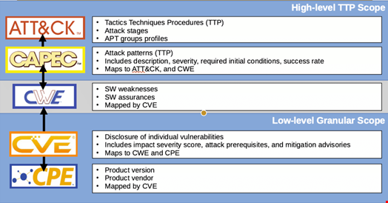  
Figura 2: Tassonomia di come MITRE sfrutta CVE e CWE per creare il framework ATT&CK [16]

## MITRE ATT&CK Framework

In questo scenario in continua evoluzione, il MITRE ATT&CK Framework [10] emerge come uno strumento cruciale per la comprensione e la difesa contro le APT e altre minacce avanzate. **ATT&CK**, acronimo di ***Adversarial Tactics, Techniques, and Common Knowledge***, è una base di conoscenza pubblicamente accessibile che cataloga e descrive in modo dettagliato:

* le *tattiche* (**tactics**) e le *tecniche* (**attack patterns**) utilizzate dagli aggressori nelle loro campagne malevole, anche dette **Tactics Techniques and Procedures** (**TTPs**)
* tecniche di *riconoscimento* (**detection**)
* metodi di *mitigazione* (**course of action**)
* gruppi di attacker conosciuti (**threat group**ad es. APT3, APT29)
* dispositivi/sistemi comunemente presenti in ambienti industriali (**asset**).

Il framework mette a disposizione 3 matrici in modo da suddividere l’ambiente in cui gli attacchi possano avvenire, cioè: ***Enterprise***, ***ICS*** (***Industrial Control Systems***) e ***Mobile***.

Le *tattiche* descritte nel framework, nonché le colonne della matrice, sono:

* **Reconnaissance**: Raccogliere informazioni che possono essere utilizzate per pianificare futuri attacchi.
* **Resource** **Development**: Creare e gestire risorse utilizzate per supportare le operazioni offensive.
* **Initial** **Access**: Guadagnare l'ingresso nel network o nel sistema della vittima.
* **Execution**: Eseguire codice malevolo sul sistema della vittima per portare avanti l'attacco.
* **Persistence**: Mantenere l'accesso a lungo termine ai sistemi compromessi attraverso vari metodi, nonostante i riavvii e i cambiamenti di credenziali.
* **Privilege** **Escalation**: Ottenere livelli di accesso superiori sul sistema o network compromesso, spesso ottenendo privilegi di amministrazione.
* **Defense** **Evasion**: Evitare il rilevamento attraverso diversi mezzi, includendo la modifica del codice malevolo e l'abuso di strumenti legittimi.
* **Credential** **Access**: Rubare credenziali come nomi utente e password per ottenere ulteriore accesso all'interno dell'ambiente della vittima.
* **Discovery**: Raccogliere informazioni sull'ambiente interno per orientare gli attacchi successivi.
* **Lateral** **Movement**: Muoversi attraverso la rete per accedere a ulteriori sistemi e informazioni.
* **Collection**: Raccogliere dati di valore dall'ambiente della vittima.
* **Command** **and** **Control** (C2): Comunicare con i sistemi compromessi per controllarli a distanza.
* **Exfiltration**: Trasferire dati da un computer o rete compromessi a un luogo controllato dall'aggressore.
* **Impair Process Control**: Tecniche che portano a manipolare, danneggiare e/o disabilitare processi di controllo fisici.
* **Inhibit Response Function**: Impedire che le funzioni di sicurezza, protezione, garanzia della qualità e intervento dell'operatore rispondano a un guasto, a un pericolo o a uno stato pericoloso non fermino le azioni malevole.
* **Impact**: Operazioni mirate a distruggere, interrompere o compromettere in modo significativo le risorse della vittima.

Nella documentazione del framework in questione sono disponibili vari tool, tra cui:

* **ATT&CK Workbench**: un’applicazione che permette di esplorare creare, annotare e condividere estensioni della conoscenza MITRE ATT&CK.
* **Python Utilities**: prevede una libreria python scaricabile, da poter utilizzare per manipolare e ottenere oggetti **STIX 2.0** (**Structured Threat Information Expression**).
* **ATT&CK Navigator**: Un tool web-based progettato specificamente per esplorare la matrice del MITRE ATT&CK, consentendo agli utenti di annotare possibili combinazioni di tecniche per orchestrare un attacco o per ricostruire il percorso seguito dal red team, è il MITRE ATT&CK Navigator. Questo strumento offre una piattaforma interattiva e facilmente navigabile che permette agli analisti di sicurezza, ai ricercatori e ai membri dei red team di visualizzare le tattiche e le tecniche descritte nel framework ATT&CK.  
  Con il MITRE ATT&CK Navigator, gli utenti possono creare "**layer**" personalizzati che evidenziano specifici insiemi di tecniche utilizzate in scenari di attacco noti o ipotetici, **facilitando l'analisi delle minacce** e la **pianificazione della difesa**. La capacità di annotare e combinare diverse tecniche aiuta a comprendere come gli attaccanti potrebbero stringere insieme varie tattiche per raggiungere i loro obiettivi, offrendo così spunti preziosi per lo sviluppo di strategie di mitigazione più efficaci. Inoltre, il Navigator consente la condivisione e la collaborazione tra i team, rendendo più semplice la disseminazione delle informazioni sulle minacce e l'aggiornamento delle conoscenze sulla sicurezza informatica (figura 3).

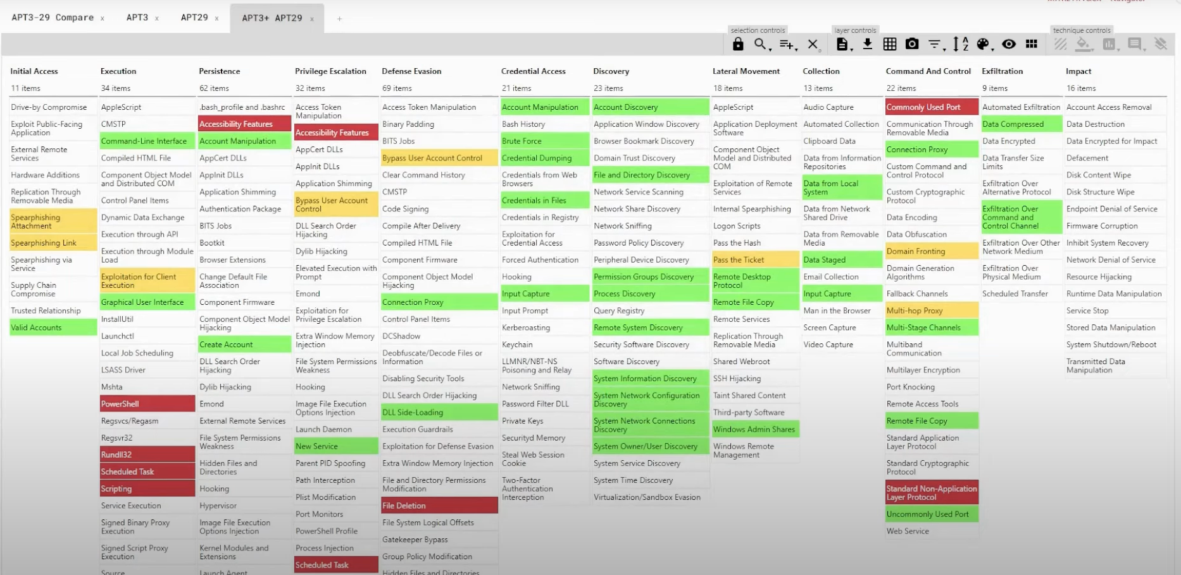

Figura 3: Esempio di utilizzo del MITRE ATT&CK Navigator  
studio dell’unione dei gruppi APT3, APT29, APT3+APT29

## MITRE ATLAS – Nuove tecnologie e nuove minacce

Con l'ascesa e l'espansione delle tecnologie di Intelligenza Artificiale (**AI**), si è assistito non solo a un progresso significativo in vari campi, ma anche alla nascita di nuove strategie e tecniche da parte dei red team per condurre azioni malevole sfruttando o mirando a queste tecnologie avanzate.

Con lo scopo di colmare il divario di conoscenza tra il red team e il blu team, è nato il nuovo framework **Mitre ATLAS** (***Adversarial Threat Landscape for Artificial-Intelligence Systems***) [11], complementare al precedente Mitre ATT&CK.

La maggiore differenza tra il MITRE ATT&CK Framework e ATLAS risiede principalmente nel modo in cui entrambi approcciano la categorizzazione e la rappresentazione delle tattiche utilizzate dagli aggressori nel corso di un attacco informatico. Nel secondo le tattiche utilizzate dagli attacker sono:

* **Reconnaissance**
* **Resource Development**
* **Initial Access**
* **ML Model Access**: Gli avversari cercano di ottenere certi livelli di accesso ad un modello di machine learning.
* **Execution**
* **Persistence**
* **Privilege Escalation**
* **Defense Evasion**
* **Credential Access**
* **Discovery**
* **Collection**
* **ML Attack Staging**: Il red team utilizza le conoscenze *white box*[7] del sistema target per personalizzare l’attacco.
* **Exfiltration**
* **Impact**

## Mappatura CVE – ATT&CK

### ATT&CK to CVE

Per approfondire lo studio sugli impatti che ogni vulnerabilità, identificata tramite un ID CVE, può avere su un sistema informatico, **MITRE** **Engenuity**, una parte della MITRE Corporation, ha sviluppato un framework che facilita la correlazione tra le CVE conosciute e le tecniche descritte nel framework ATT&CK.

Nello studio svolto da MITRE ad ogni CVE vengono assegnati tre 4 parametri (figura 4):

* **Exploitation Technique**: una lista di metodi che possono essere usati per sfruttare la vulnerabilità;
* **Primary Impact**: una lista di tecniche che identificano il beneficio inziale raggiunto;
* **Secondary Impact**: una lista di tecniche che descrivono cosa l’avversario può fare se ottiene il beneficio dell’impatto primario;
* **Uncategorized**: una lista di tecniche correlate alla CVE in questione, il cui tipo di relazione non rientra tra le precedenti.

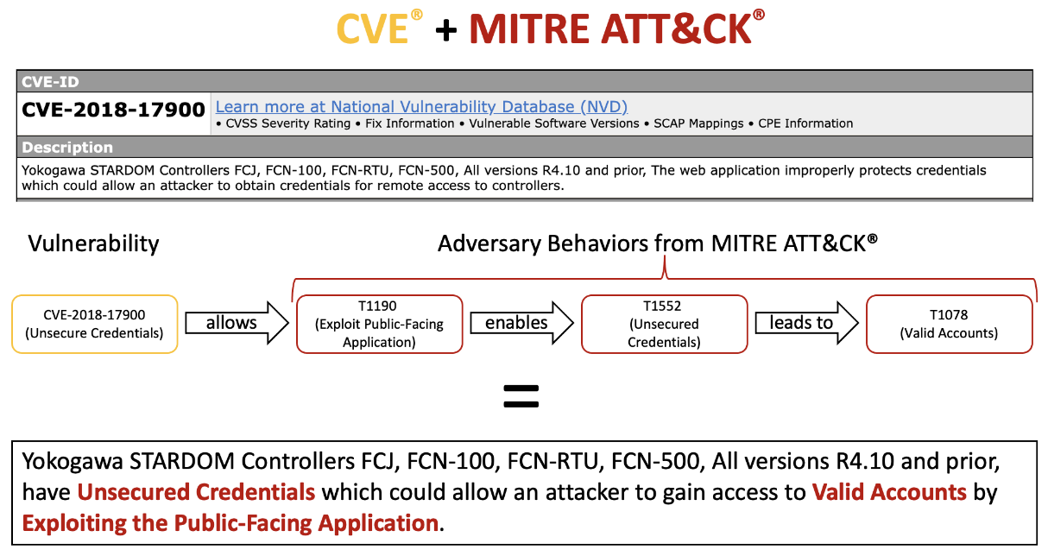  
Figura 4: Esempio di come una CVE è correlata al framework ATT&CK [17]

Sebbene questo framework offra un'analisi comprensiva, la correlazione tra le CVE e le TTPs del MITRE ATT&CK che mette a disposizione è aggiornata soltanto fino al 2021, risultando quindi tre anni indietro rispetto alla data di redazione di questo studio. Al fine di ampliare il dataset di mappatura tra CVE e ATT&CK si è impiegata anche un’altra tecnica relazionale.

### ATT&CK BERT

**ATT&CK BERT** [19] è un avanzato modello di linguaggio sviluppato specificamente per il campo della sicurezza informatica, basato sulla potente architettura dei trasformatori, che elabora le frasi descrivendo azioni di attacco per convertirle in **vettori di inclusione**. Questi vettori rappresentano numericamente il significato semantico delle frasi in uno spazio multidimensionale, consentendo al modello di catturare e analizzare le sottigliezze del linguaggio specifico della sicurezza informatica.

La **somiglianza coseno**, nel contesto dei vettori di inclusione, è una misura matematica utilizzata per calcolare quanto due di questi vettori siano simili tra loro in termini di orientamento nello spazio vettoriale, dando un punteggio da -1 a 1, indipendentemente dalla loro lunghezza. Un valore alto di somiglianza coseno tra due vettori indica che le frasi corrispondenti condividono un significato semantico simile, anche se possono differire nella struttura o nel lessico utilizzato.

Lo Stato dell’Arte

## Analisi di un reale attacco con MITRE ATT&CK

Il cyber attacco preso in esempio è avvenuto contro il sistema internet satellitare della compagnia americana **Viasat Inc**.

Il 24 febbraio 2022, coincidendo con l'inizio dell'invasione russa dell'Ucraina, si è verificato un attacco informatico di significativa entità che ha colpito l'accesso a Internet via satellite a banda larga. Questo attacco ha specificamente mirato a disabilitare i modem utilizzati per stabilire la comunicazione con la rete satellitare **KA-SAT**, gestita da Viasat Inc, la quale appoggia una parte dei sui servizi su quelli offerti da **Skylogic**, una società specializzata in servizi di comunicazione satellitare a banda larga per le piccole e medie imprese, conglomerati industriali e il pubblico. L'effetto immediato è stata la **perdita di connettività** per decine di migliaia di utenti in Ucraina e in diverse parti dell'Europa, evidenziando la vulnerabilità delle infrastrutture critiche di comunicazione in contesti di conflitto geopolitico [12].

L'attacco informatico contro Viasat ha avuto **ripercussioni ben oltre la semplice interruzione dei servizi** di comunicazione, toccando infrastrutture critiche e numerosi utenti in diverse nazioni europee. Una significativa **compagnia** **energetica** **tedesca** ha riscontrato la perdita della capacità di monitoraggio remoto su oltre 5.800 turbine eoliche. In **Francia**, quasi 9.000 utenti di un **provider** **di** **servizi** **Internet** via satellite hanno sperimentato un'interruzione della connessione, mentre un altro fornitore ha visto circa un terzo dei suoi 40.000 abbonati in **Europa** (includendo paesi come Germania, Francia, Ungheria, Grecia, Italia e Polonia) affrontare **problemi** **di** **accesso** **a** **Internet**. In totale, l'attacco ha impattato diverse migliaia di clienti in Ucraina e decine di migliaia di utenti della banda larga fissa in tutto il continente europeo, sottolineando l'ampio raggio d'azione e le severe conseguenze che un attacco mirato può generare su scala transnazionale.

Premettendo che questo sia solo un’ipotesi, come dice la fonte [13]:

“Without first-hand knowledge of Viasat’s systems, we cannot be certain about our hypothesis”

è stato possible creare una mappatura tra le TTPs del framework MITRE ATT&CK e l’attacco precedentemente descritto.

### Reconaissance

Tutto è iniziato nel 2021, Fortinet ha rilevato un attacco sulla VPN “*Fortigate*” riguardante la vulnerabilità CVE-2018-13379 nota dal 2019. Tramite questa il gruppo di hacker russi noti con il denominativo *Groove* ha rubato credenziali di quasi 500.000 indirizzi IP, utilizzano le seguenti TTPs:

|  |  |
| --- | --- |
| **Tattiche** | **Tecniche** |
| Reconaissance | [T1595.002] Active Scanning: Vulnerability Scanning |
| [T1593] Search Open Websites/Domains |
| [T1589.001] Gather Victim Identity Information: Credentials |
| Resource Development | [T1650] Acquire Access |
| [T1586] Compromise Accounts |

### Initial Acces

Dato che i server di controllo di Skylogic, le Gateway Earth Stations e i modem Surfbeam2 impiegati da Viasat si affidano a dispositivi VPN forniti dalla società Fortinet, è chiaro che il punto di vulnerabilità sfruttato per l'intrusione era effettivamente legato a queste VPN.

|  |  |
| --- | --- |
| **Tattiche** | **Tecniche** |
| Initial Acces | [T1190] Exploit Public-Facing Application |
| [T1133] External Remote Services |

### Exploitation

Le indagini condotte in seguito all'attacco hanno rivelato che l'intrusione è stata resa possibile da una configurazione errata in una Virtual Private Network (VPN), utilizzata per accedere in remoto alla rete KA-SAT.

Nonostante Fortinet avesse precedentemente rilasciato una patch per correggere la CVE identificata, sia gli operatori di Viasat che Skylogic non avevano distribuito l'aggiornamento necessario. Di conseguenza, l'accesso non autorizzato è stato facilitato attraverso le VPN non aggiornate, consentendo agli aggressori di penetrare nelle Gateway Earth Stations di Skylogic.

|  |  |
| --- | --- |
| **Tattiche** | **Tecniche** |
| Initial Access | [T1078] Valid Accounts |
| Privilege Escalation | [T1068] Exploitation for Privilege Escalation |
| Defense Evasion | [T1562.004] Impair Defenses: Disable or Modify System Firewall |

### Lateral movement

Dopo aver ottenuto l'accesso iniziale attraverso le VPN non aggiornate, l'aggressore ha eseguito una movimentazione laterale all'interno della rete di gestione fiduciaria, dirigendosi verso un segmento di rete specificamente designato per il controllo e la gestione della rete di modem. Attraverso questo accesso avanzato, o escalation di privilegi, l'aggressore è stato in grado di oltrepassare la Demilitarized Zone (DMZ) e infiltrarsi nella rete intranet satellitare a tubo curvo, che rappresenta la rete di gestione fiduciaria principale utilizzata per interfacciarsi con i modem Surfbeam2.

|  |  |
| --- | --- |
| **Tattiche** | **Tecniche** |
| Discovery | [T1049] System Network Connections Discovery |
| [T1082] System Information Discovery |
| Lateral Movement | [T1021] Remote Services |
| [T1570] Lateral Tool Transfer |

### Discovery

L'attacco mirato non ha colpito uniformemente tutti i modem Viasat; infatti, solo una selezione di questi è stata presa di mira. Questa specificità d'azione può essere attribuita alla capacità degli operatori situati presso le Gateway Earth Stations di dirigere il segnale verso determinate celle geografiche tra le 82 disponibili sulla rete satellitare KA-SAT. In pratica, ciò significa che l'aggressore aveva la possibilità di determinare quali specifiche aree geografiche (e di conseguenza, i modem corrispondenti situati in quelle aree) fossero destinati a ricevere il segnale contaminato da comandi malevoli. Questo approccio selettivo ha permesso all'attaccante di concentrare l'attacco su target specifici, massimizzando l'efficacia dell'operazione dannosa e limitando al contempo la possibilità di rilevazione precoce dell'attacco stesso

|  |  |
| --- | --- |
| **Tattiche** | **Tecniche** |
| Discovery | [T1016] System Network Configuration Discovery |
| [T1082] System Information Discovery |

### Defense evasion & Privilege Escalation

Una volta che l’attacker ha ottenuto l’accesso ai modem, ha utilizzato altre tecniche di privilage escalation, utilizzando la VPN senza patch.

|  |  |
| --- | --- |
| **Tattiche** | **Tecniche** |
| Defense Evasion | [T1562.004] Impair Defenses: Disable or Modify System Firewall |
| Initial Access | [T1133] External Remote Services |
| Privilege Escalation | [T1068] Exploitation for Privilege Escalation |

### Execution

L’attaccate è riuscito a fornire un aggiornamento firmware valido al dispositivo, installando un binario *ELF* (*Executable and Linkable Format*) detto “*Acidrain*”, che sovrascriveva i dati chiave nella memoria flash dei modem, rendendoli impossibilitati ad accedere alla rete, ma non permanentemente inutilizzabili.

|  |  |
| --- | --- |
| **Tattiche** | **Tecniche** |
| Resource Development | [T1588.002] Obtain Capabilities: Tool |
| Execution | [T1072] Software Deployment Tools |
| Initial Access | [T1195] Supply Chain Compromise |
| Defense Evasion | [T1070.004] Indicator Removal: File Deletion |
| Persistence | [T1542.001] Pre-OS Boot: System Firmware |

### Impact

In questa fase vengono descritte le ultime tecniche utilizzate per ottener egli obbiettivi prefissati.

|  |  |
| --- | --- |
| **Tattiche** | **Tecniche** |
| Impact | [T1529] System Shutdown/Reboot |
| [T1485] Data Destruction |
| [T1495] Firmware Corruption |
| [T1561] Disk Wipe |
| [T1529] System Shutdown/Reboot |
| [T1485] Data Destruction |
| [T1495] Firmware Corruption |
| [T1561] Disk Wipe |
| [T1561.001] Disk Wipe: Disk Content Wipe |
| [T1561.002] Disk Structure Wipe |
| [T1531] Account Access Removal |
| [T1498] Network Denial of Service |
| [T1489] Service Stop |

## Attacchi Cyber – Analisi delle tendenze

Negli ultimi anni, il panorama globale ha testimoniato l'urgente richiesta di avanzamenti tecnologici nel campo della difesa informatica, volti a proteggere dati, procedure e infrastrutture critici.

### Q2 2022 vs Q3 2023

Un'**indagine comparativa** recente [4], che confronta i dati relativi agli attacchi informatici noti fino al Q2[8] 2022 e quelli registrati nel Q2 2023 (figura 5), ha evidenziato un incremento esponenziale nella media settimanale degli attacchi informatici a livello globale, interessando diversi settori industriali. Questo trend allarmante sottolinea non solo la crescente sofisticatezza e frequenza delle minacce informatiche, ma anche l'impellente necessità per le organizzazioni di ogni ambito di rafforzare le loro misure di sicurezza per contrastare efficacemente tali pericoli.

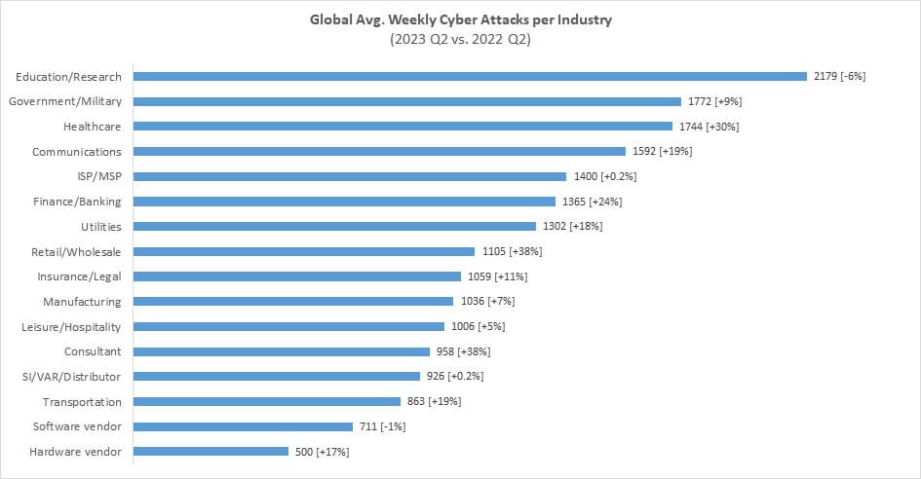  
Figura5: Q2 2022 vs Q2 2023

I dati allarmanti emersi dallo studio mostrano un incremento significativo degli attacchi informatici, con particolare enfasi sui settori delle consulenze, bancario e sanitario. Tra questi, il **settore** **sanitario** emerge come particolarmente **critico**, non solo perché rappresenta il terzo settore più colpito al mondo da questa ondata di attacchi, ma anche per l'ampia quantità di introiti che genera a livello globale e per il **vasto** **volume** **di** **informazioni** **sensibili** che gestisce. Questa situazione mette in luce l'urgenza con cui il settore sanitario deve affrontare le sfide legate alla cybersecurity, sottolineando l'importanza di implementare misure di protezione avanzate per salvaguardare dati di vitale importanza.

### Provenienza delle cyber minacce

Un altro grande problema dilemma è dovuto alla provenienza di questi attacchi. Uno studio [5] in cui sono coinvolte la Cybersecurity and Infrastructure Security Agency (**CISA**), la National Security Agency (**NSA**) e il Federal Bureau of Investigation (**FBI**) (figura 6), evidenzia che circa il 45% di questi attacchi ha origine ignota, perciò la **tracciabilità** e l'**identificazione** **degli aggressori** rappresentano ancora sfide significative nel contrasto alle minacce informatiche.

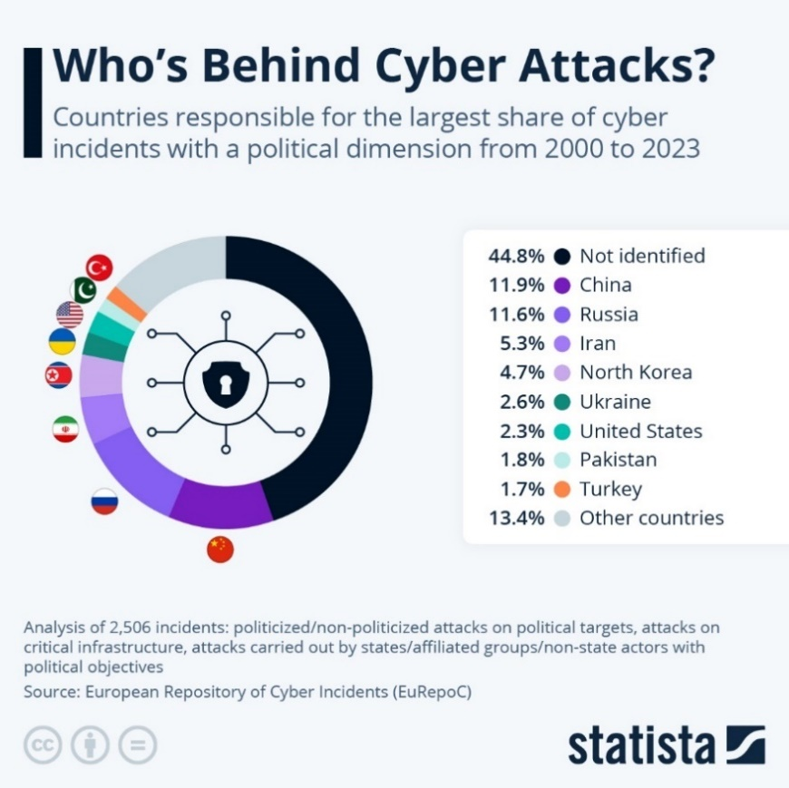  
Figura 6: Da dove provengono i cyber attacchi

### Stime dei costi futuri

Basandosi sulle valutazioni della fonte che ha fornito i dati menzionati in precedenza, il **costo annuale globale associato alla mitigazione dei crimini informatici** [6] nei prossimi 4 anni è destinato ad aumentare in maniera lineare di circa **1,5 trilioni di dollari statunitensi** all’anno (figura 7).

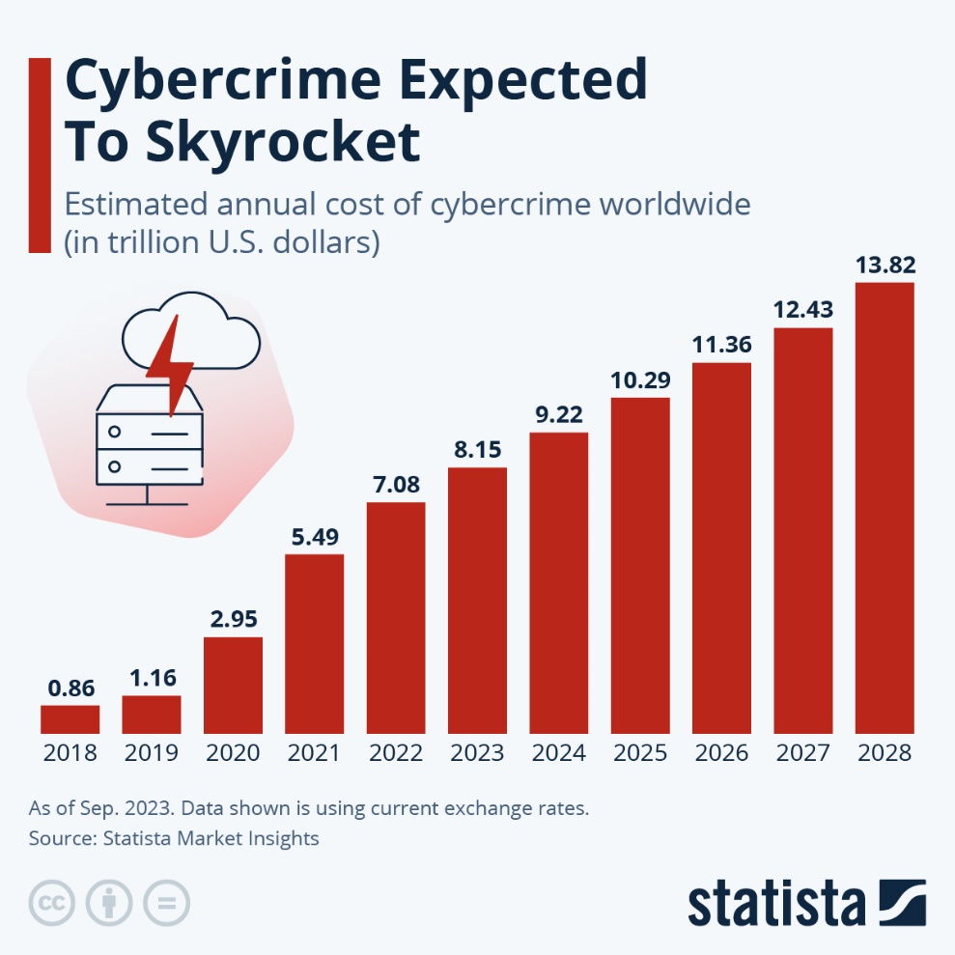  
Figura 7: Stima della crescita del costo annuale per il cyber crimine

## NIS2 – L’ultima normativa nel mondo cyber

Il mondo ha iniziato a mobilitarsi per rispondere alle minacce derivanti dalla evolutiva sfera informatica, molto sono state le normative che hanno coinvolto questo dominio di conoscenza.

La direttiva più recente è la cosiddetta **NIS2** (**Network and Information Systems 2**), entrata in vigore nel 17 gennaio 2023, rappresenta un passo significativo verso il rafforzamento della resilienza e della sicurezza delle reti e dei sistemi informativi all'interno dell'**Unione Europea**, dove gli stati membri dovranno incorporare questa normativa entro il 17 ottobre 2024. Questa nuova direttiva si propone di aggiornare e ampliare l'ambito di applicazione della antesignana direttiva **NIS1**, per porre rimedio all’aumento del tasso digitalizzazione in tutti i Paesi membri, il quale ha inasprito la superfice di attacco informatico.

La normativa rende più stringenti:

* **requisiti di governance**, in modo che gli organi di gestione di una struttura economica approvino misure per la *gestione dei rischi* dell’Organizzazione e una *formazione* *periodica* su tematiche di cybersicurezza;
* **gestione dei rischi**, inserendo l’obbligo di *valutare* *i* *rischi* e attuare le necessarie *misure* *tecniche* *e* *organizzative* anche nell’ambito della supply chain e rapporti con i propri fornitori**;**
* **segnalazione** **di** **incidenti** **avvenuti**, notificandoli ai rispettivi *CSIRT[9]* o *autorità* *nazionale* entro 24 ore dall’evento.

La NIS2 mira a **stabilire** un livello comune elevato di sicurezza delle reti e dei sistemi informativi tra gli Stati membri, promuovendo al contempo una **maggiore** **cooperazione** e condivisione delle informazioni sulle minacce informatiche all'interno dell'UE. Tra le novità più rilevanti, la direttiva prevede l'istituzione di punti di contatto nazionali per la cybersecurity, l'obbligo di notifica degli incidenti informatici e l'introduzione di **sanzioni** significative **per** **le** **violazioni**, pari ad un massimo di 10.000.000 EUR.

Implementando misure come queste, la NIS2 non solo cerca di proteggere le infrastrutture critiche europee, ma anche di creare un ambiente digitale più sicuro per cittadini, imprese e governi. L'**obiettivo** è di anticipare, prevenire e rispondere efficacemente agli attacchi informatici, assicurando così la continuità dei servizi essenziali su cui la società moderna si affida profondamente.



# Capitolo III

Sperimentazione

L'obiettivo principale dello studio di tesi è lo sviluppo di un sistema avanzato progettato per offrire un supporto essenziale ai professionisti del settore della sicurezza informatica.

Il sistema proposto mira a semplificare il processo di mitigazione degli attacchi informatici diretti verso le infrastrutture digitali: attraverso l'impiego di strumenti per il riconoscimento delle CVE in sistemi informatici, la classificazione delle CVE identificate in base alle TTPs attualmente note e le conseguenti tecniche che potrebbero essere state impiegate o che potrebbero manifestarsi in futuro.

## Dominio

Durante la fase iniziale dello sviluppo, è stato intrapreso il processo di definizione e strutturazione del Dominio. Questo passo fondamentale ha comportato l'identificazione delle aree chiave di interesse, l'analisi delle esigenze specifiche e la mappatura delle relazioni tra i vari elementi e funzionalità che costituiranno il sistema.

Data la presenza di diversi framework implementati in **Python**, la scelta si è orientata verso l'utilizzo di questo linguaggio, prediligendo una **metodologia** di sviluppo **orientata** **agli** **oggetti** anziché funzionale.

**-------------------[*MODELLO DELLE CLASSI DA INSERIRE]-----------------***

### Framework utilizzati per il dominio

I framework utilizzati durante lo sviluppo dell’applicazione in questione sono:

* **MITRE ATT&CK**: fornisce una libreria Python, disponibile tramite il gestore di pacchetti pip o repository github [18], la quale permette di catalogare e relazionare le entità presenti nel framework, cioè: tattiche, tecniche, campagne, gruppi, software e assets.
* **MITRE ATLAS**: essendo una tecnologia ancora in fase di evoluzione e introdotta solamente due anni fa, al momento attuale non esiste una libreria pubblica per l'impiego del framework, pertanto verrà sviluppata autonomamente nell'ambito di questa tesi.
* **ATT&CK TO CVE**:

### Interfaccia per MITRE data

Per incapsulare efficacemente le funzionalità fornite dalle librerie sviluppate da MITRE, è stata creato un package dedicato alla comunicazione con quest’ultime, migliorando al contempo l'indipendenza del codice, la coerenza nell'utilizzo, la facilità di sostituzione e la capacità di eseguire test in modo efficace.

#### Mitre Attack Data

Bla bla bla bla

#### Mitre Atlas Data

Bla bla bla bla

#### Mitre ATT&CK to CVE

Bla bla bla bla

#### Fetch Data

Bla bla bla bla

#### Mitre Data

Bla bla bla bla

### Tipo di dati manipolato

Bla bla bla bla

### Ottimizzazione della memoria

Bla bla bla bla

# Bibliografia

[1] *Cisco* (2022).   
https://www.cisco.com/c/it_it/products/security/what-is-cybersecurity.html

[2] *Wikipedia* (2024, Marzo 11). https://it.wikipedia.org/wiki/Internet_delle_cose

[3] *Cisco* (2023).   
https://www.learncisco.net/courses/iins/common-security-threats/information-security-and-common-threats.html

[4] *Check Point* (2023, Luglio). https://blog.checkpoint.com/security/average-weekly-global-cyberattacks-peak-with-the-highest-number-in-2-years-marking-an-8-growth-year-over-year-according-to-check-point-research/

[5] *Statista* (2024, Febbraio 23). https://www.statista.com/chart/31805/countries-responsible-for-the-largest-share-of-cyber-incidents/

[6] Statista (2024, Febbraio 22). https://www.statista.com/chart/28878/expected-cost-of-cybercrime-until-2027/

[7] *Agenda Digitale Eu* (2024, Gennaio 25). https://www.agendadigitale.eu/sicurezza/obblighi-di-cyber-sicurezza-come-adeguarsi-alla-direttiva-nis2/

[8] Tauran Yadav, Rao Arvind Mallari (2016, Giugno 10).  
Technical Aspect of Cyber Kill Chain

[9] Erico M. Hutchins, Michael J. Cloppert, Rohan M. Amin, Ph.D. Lockheed Martin Corportation (2015, Settembre 12).   
Intelligence-Driven Computer Network Defense Informed by Analysis of Adversary Campaigns and Intrusion Kill Chain

[10] Blake E. Storm, Joseph A. Battaglia, Michael S. Kemmerer, William Kupersanin, Douglas P. Millar, Craig Wampler, Sean M. Whitley, Ross D. Wolf (2017, Giugno).  
Finding Cyber Threats With ATT&CK-Based Analytics

[11] Mitre ATLAS (2021, 17 Febbraio)  
https://atlas.mitre.org/

[12] Cyber Conflict Istitute (2022 Giugno)  
https://cyberconflicts.cyberpeaceinstitute.org/law-and-policy/cases/Viasat

[13] Nicolò Boschetti, Nathaniel G. Gordon, Gregory Falco  
Space Cybersecurity Lessons Learned from The Viasat Cyberattack

[14] Wikipedia (2024).  
https://en.wikipedia.org/wiki/Common_Vulnerabilities_and_Exposures

[15] Wikipedia (2024).  
https://en.wikipedia.org/wiki/Common_Weakness_Enumeration

[16] Kevin Poireault, (2023, Dicembre 28)  
https://www.infosecurity-magazine.com/news-features/navigating-vulnerability-maze-cve/

[17] Mitre Enegnuity (2012, Ottobre 21)  
https://mitre-engenuity.org/cybersecurity/center-for-threat-informed-defense/our-work/mapping-attck-to-cve-for-impact/

[18] Mitre ATT&CK (2020, 16 Dicembre)  
https://github.com/mitre-attack/mitreattack-python/

[19]

[20] Wikipedia (2013, 20 Giugno)  
https://it.wikipedia.org/wiki/Coseno_di_similitudine

1. Acronimo del neologismo **Internet of Things**.
2. Si riferisce a uno stile di vita reso più efficiente e comodo attraverso l'uso di dispositivi connessi e tecnologie intelligenti.
3. Colui che svolge l’attacco.
4. Combinazione di exploit (es. per attacchi a sistemi web questi coprono l’eventualità di utilizzo di CVE in base ai di differenti Browser esistenti)
5. Coloro che hanno il compito di difendere, prevenire e identificare gli attacker
6. Gruppo di attacker con intenzioni malevole
7. Avere una conoscenza dettagliata di come una componente/sistema è sviluppato (conoscere cosa c’è dentro la scatola)
8. Secondo semestre
9. **Computer Security Incident Response Team**, gruppo di sicurezza governativo con il compito di regolamentare le cooperazioni con il settore privato nella sfera della cybersicurezza.